在计算机中，直角坐标系的方向是这样的，和平时的方向不同
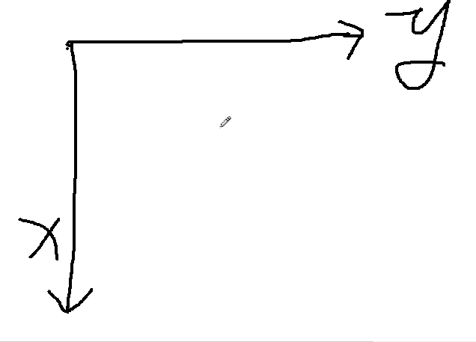
走迷宫问题：
首先解决的问题，怎么存地图，怎么走路
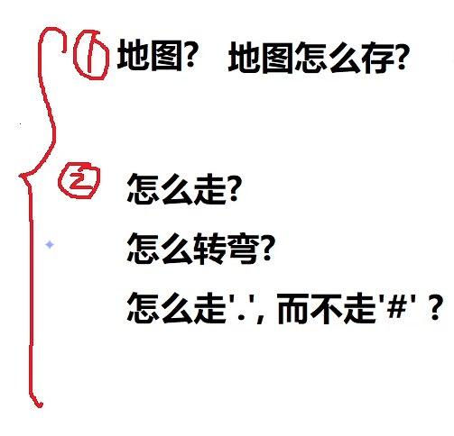
- 存地图
以符号地图为例
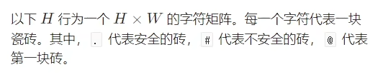
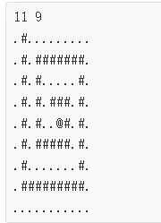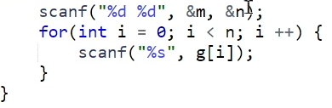
即可存入
Int型等数字是类似的
- 走路
采用方向数组
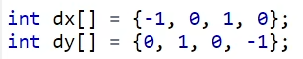
这里的方向是左上右下，当然也可以设置成其他的方向
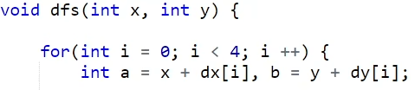
然后用for循环就可以实现一条路走到死
防止越界
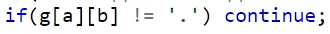
保证瓷砖可以走

- 解决计数问题
用bool状态数组，如果求的是最优解的话，很多时候没必要走重复的路
如果走过了就不走

- 计数
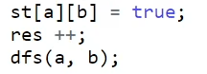
特别注意要不要回溯

洪水填充模型：
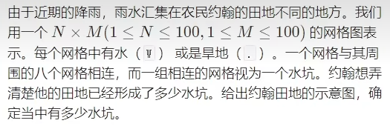
一般是八连通
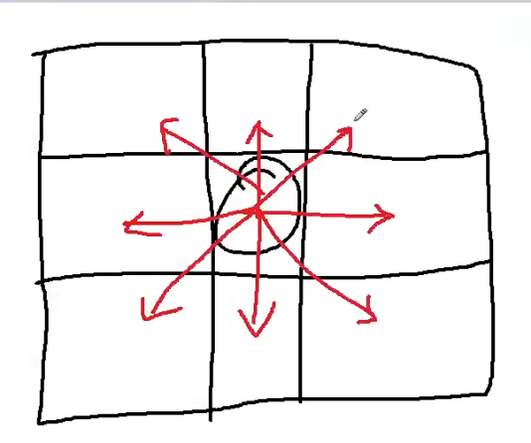
可以理解为一个大的水坑只需要倒一次水，水会蔓延开
依旧先存地图
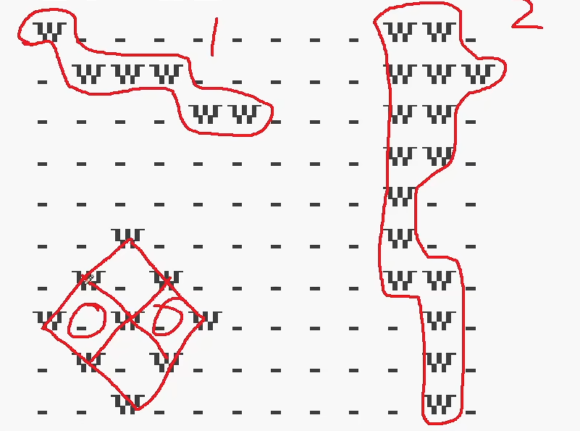
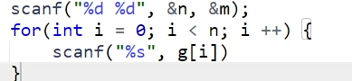
因此核心的思想是：看倒了几桶水，因为水是会蔓延的，几桶水就代表几个水坑，每次遇到水坑时就先判断是不是已经被蔓延了，防止重复计数
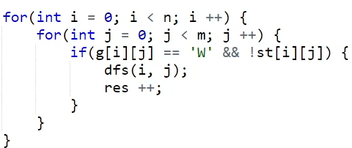
然后继续写方向数组
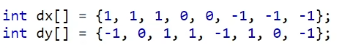
依旧老四样：走路加转弯，越界，能不能走，是否走过
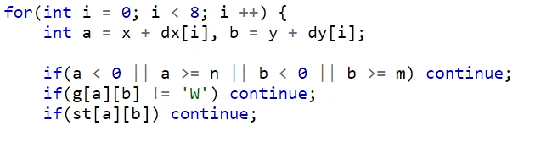
依旧标记走过，然后下一个dfs，结束

递归实现指数型枚举：
可以画树来思考
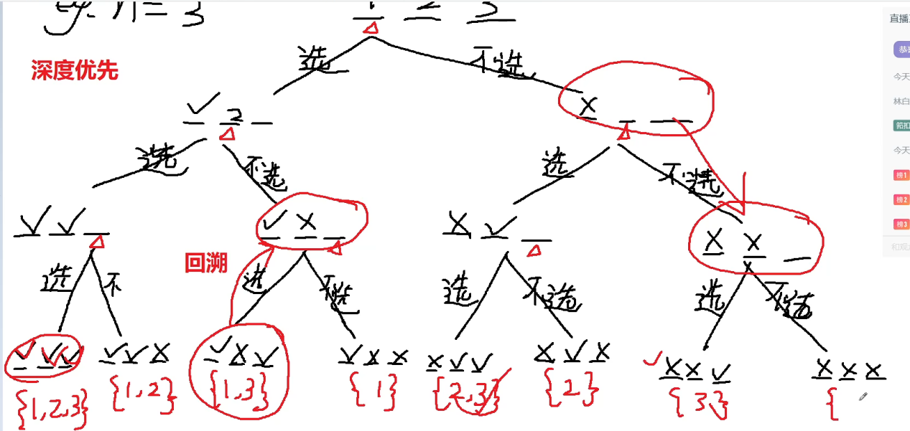

我们应该分几个步骤解决这个问题
- 构建dfs函数
- 在dfs遍历的过程中标记，方便后续输出
- 如何输出数组

首先构建dfs函数
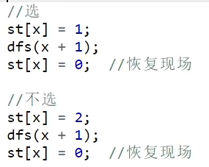
思路是考虑选然后往后走，如果不选的话，要回溯，然后改变状态为不选，最后恢复现场
思路很好理解，重要的是把数字做上标记
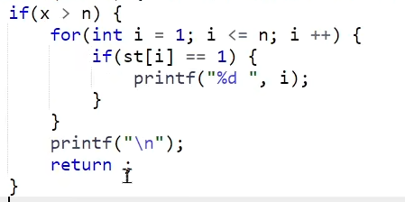
超出范围说明枚举已经完成
用数字的状态来判断是否输出

递归实现排列型枚举：
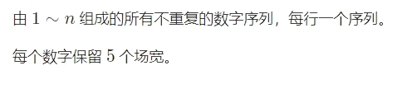
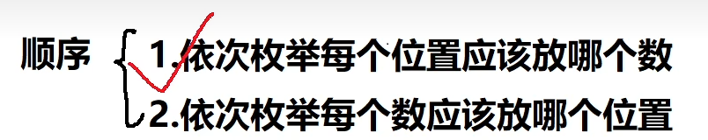
选择第一种，符合正常人思维
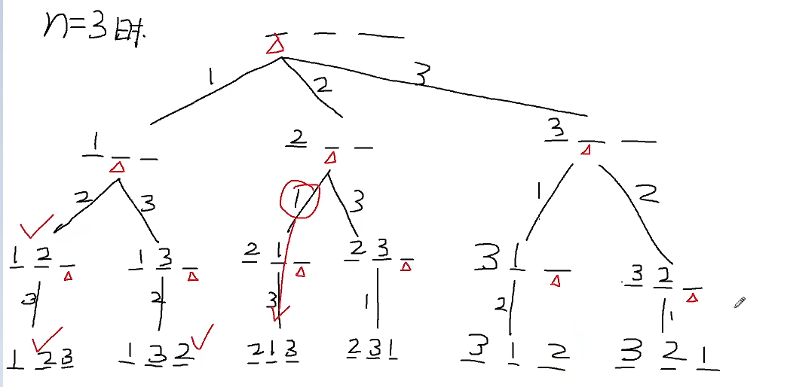
画出来树
此时并不是按顺序来的，所以同一个数字可以多次出现，所以输出答案是需要数组的
只有选与不选，可以用bool来表示状态数组
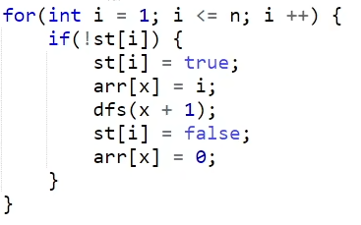
因为同意数字重复出现，要使用for循环，然后就是老演员，状态判断，存答案，递归，回溯（注意答案数组也要回溯）
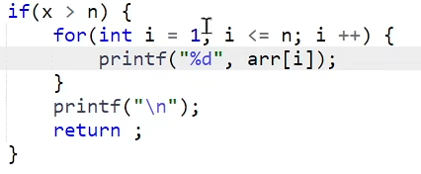
然后输出就行
一定要注意i的范围！！！
递归实现组合型排列：
组合相对于排列最大的特点就是不考虑顺序，因此要排除掉重复的情况
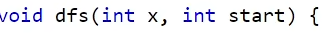
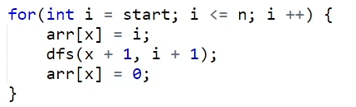
用这样的函数实现递归
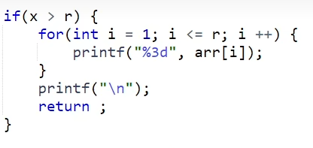
接着实现条件停止

带求和的指数型枚举：
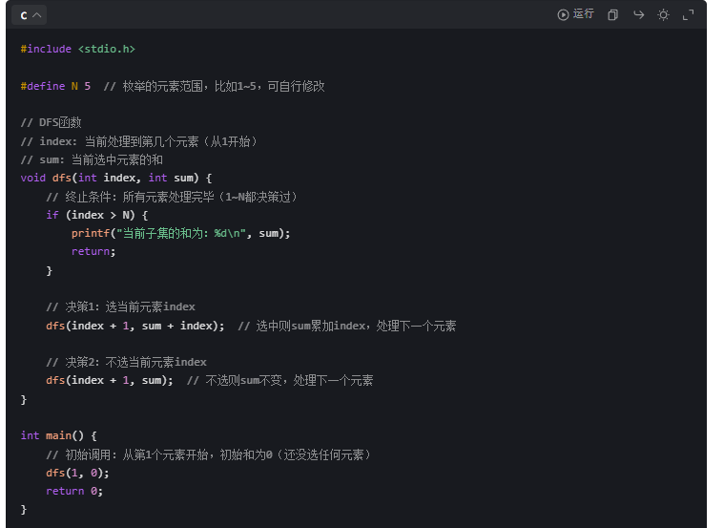
可以参考这个，带上一个sum的参数，最后输出就行
排列型和组合型也有相同的思路

